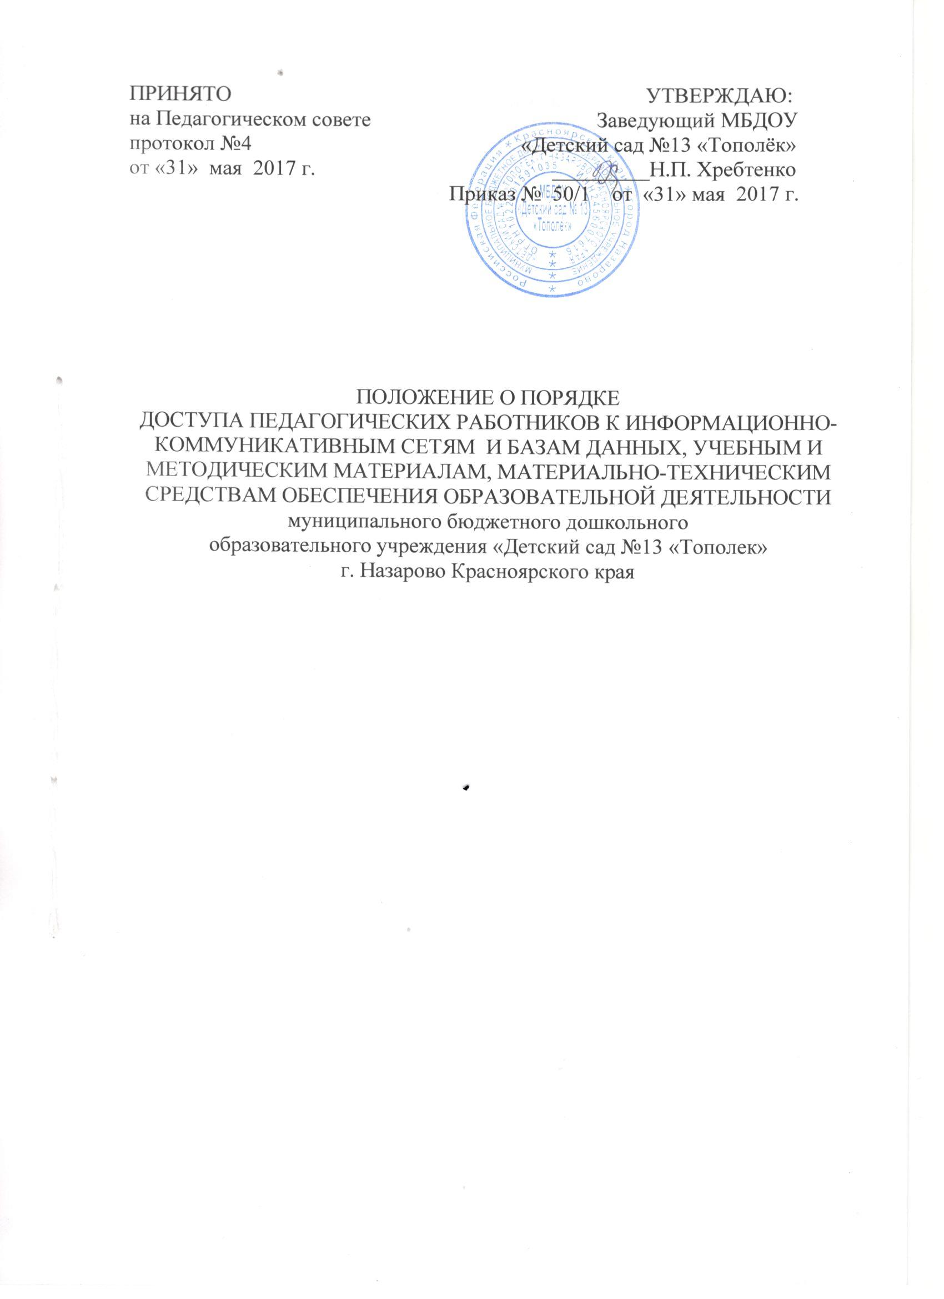

I Общие положения
1.1. Настоящее положение регламентирует порядок доступа педагогических работников к информационно-коммуникативным сетям и базам данных, учебным и методическим материалам, материально-техническим средствам обеспечения образовательной деятельности разработано в соответствии с п. 7 ч. 3 ст. 47 Федерального закона от 29.12.2012 г. №273-ФЗ «Об образовании в Российской Федерации» (далее – Положение).
1.2. Настоящее Положение регламентирует доступ педагогических работников в муниципальном бюджетном дошкольном образовательном учреждении «Детский сад №13 «Тополек» г. Назарово Красноярского края ( далее – МБДОУ «Детский сад №13 «Тополек») к информационно-коммуникативным сетям и базам данных, учебным и методическим материалам, материально-техническим средствам обеспечения образовательной деятельности
1.3. Доступ педагогических работников к вышеперечисленным ресурсам обеспечивается в целях качественного осуществления образовательной и иной деятельности, предусмотренной уставом МБДОУ «Детский сад №13 «Тополек».

II Доступ к информационно-телекоммуникационным сетям
2.1. Доступ педагогических работников к информационно-телекоммуникационной сети Интернет в МБДОУ «Детский сад №13 «Тополек» осуществляется с персональных компьютеров (ноутбуков, планшетных компьютеров и т.п.), подключенных к сети Интернет, без ограничения времени и потребленного трафика.
2.2. Доступ педагогических работников к локальной сети МБДОУ «Детский сад №13 «Тополек» осуществляется с персональных компьютеров (ноутбуков, планшетных компьютеров и т.п.), подключенных к локальной сети МБДОУ «Детский сад №13 «Тополек», без ограничения времени и потребленного трафика.
2.3. Для доступа к информационно-телекоммуникационным сетям в МБДОУ «Детский сад №13 «Тополек» педагогическому работнику предоставляются идентификационные данные (логин и пароль / учётная запись / электронный ключ и др.). Предоставление доступа осуществляется руководителем МБДОУ «Детский сад №13 «Тополек».

3. Доступ к базам данных
3.1.Педагогическим работникам обеспечивается доступ к следующим электронным базам данных:
- база данных Консультант Плюс;
- профессиональные базы данных;
- информационные справочные системы;
- поисковые системы.
3.2. Доступ к электронным базам данных осуществляется на условиях, указанных в договорах, заключенных МБДОУ «Детский сад №13 «Тополек» с правообладателем электронных ресурсов (внешние базы данных).

4. Доступ к учебным и методическим материалам
4.1. Учебные и методические материалы, размещаемые на официальном сайте МБДОУ «Детский сад №13 «Тополек», находятся в открытом доступе.
4.2. Педагогическим работникам по их запросам могут выдаваться во временное пользование учебные и методические материалы, входящие в оснащение учебных кабинетов.
4.3. Выдача педагогическим работникам во временное пользование учебных и методических материалов, входящих в оснащение учебных кабинетов, осуществляется работником, на которого возложено заведование учебным кабинетом.
4.4. Срок, на который выдаются учебные и методические материалы, определяется работником, на которого возложено заведование учебным кабинетом, с учетом графика использования запрашиваемых материалов в данном кабинете.
4.5.Выдача педагогическому работнику и сдача им учебных и методических материалов фиксируются в журнале выдачи.
4.6. При получении учебных и методических материалов на электронных носителях, подлежащих возврату, педагогическим работникам не разрешается стирать или менять на них информацию.

5.Доступ к материально-техническим средствам обеспечения образовательной деятельности
5.1.Доступ педагогических работников к материально-техническим средствам обеспечения образовательной деятельности осуществляется:
– без ограничения к учебным кабинетам, спортивному и музыкальному залу и иным помещениям и местам проведения занятий во время, определенное в расписании занятий;
5.2. Использование движимых (переносных) материально-технических средств обеспечения образовательной деятельности (проекторы и т.п.) осуществляется по письменной заявке, поданной педагогическим работником (не менее чем за 3 рабочих дней до дня использования материально-технических средств) на имя лица, ответственного за сохранность и правильное использование соответствующих средств.
5.3. Выдача педагогическом работнику и сдача им движимых (переносных) материально-технических средств обеспечения образовательной деятельности фиксируются в журнале выдачи.
5.4.Для копирования или тиражирования учебных и методических материалов педагогические работники имеют право пользоваться копировальным автоматом.
5.5.Для распечатывания учебных и методических материалов педагогические работники имеют право пользоваться принтером.
5.6.Накопители информации (CD-диски, флеш-накопители, карты памяти), используемые педагогическими работниками при работе с компьютерной информацией, предварительно должны быть проверены на отсутствие вредоносных компьютерных программ.

